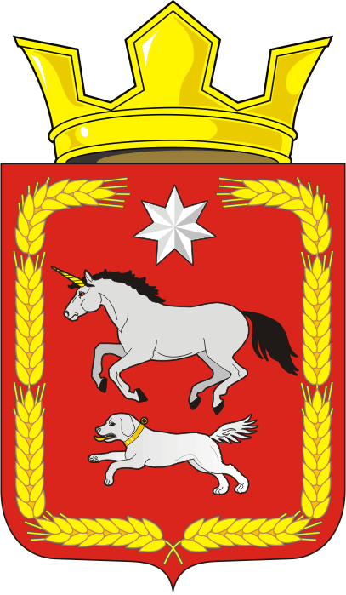
СОВЕТ ДЕПУТАТОВ муниципального образования
КАИРОВСКИЙ СЕЛЬСОВЕТ саракташскОГО районА
оренбургской области
четвертый созвыв

Р Е Ш Е Н И Е
тринадцатого внеочередного заседания Совета депутатов
муниципального образования Каировский сельсовет
четвертого созыва

02.12.2021 с.Каировка № 56

О передаче осуществления части полномочий администрации муниципального образования Каировского сельсовета Саракташского района Оренбургской области администрации муниципального образования Саракташский район на 2022 год

Заслушав и обсудив финансово-экономическое обоснование главы муниципального образования Каировский сельсовет по вопросу передачи части полномочий администрации муниципального образования Каировский сельсовет администрации муниципального образования Саракташский район на 2022 год, руководствуясь Федеральным законом от 06.10.2003 № 131-ФЗ «Об общих принципах организации местного самоуправления в Российской Федерации», Бюджетным кодексом Российской Федерации, Уставом муниципального образования Каировский сельсовет

Совет депутатов Каировского сельсовета

Р Е Ш И Л :

1. Администрации муниципального образования Каировский сельсовет Саракташского района Оренбургской области передать администрации муниципального образования Саракташский район осуществление части своих полномочий согласно приложению к настоящему решению.

2. Администрации муниципального образования Каировский сельсовет заключить Соглашение с администрацией муниципального образования Саракташский район о передаче осуществления части своих полномочий на 2022 год согласно пункту 1 данного решения.
Объём межбюджетных трансфертов на исполнение передаваемых полномочий, указанных в пункте 1 настоящего решения, определить в Соглашениях между органами местного самоуправления муниципального образования Каировский сельсовет и муниципального образования Саракташский район.

3. Настоящее решение вступает в силу после его обнародования и подлежит размещению на официальном сайте администрации муниципального образования Каировский сельсовета Саракташского района Оренбургской области.

4. Контроль за исполнением данного решения возложить на постоянную комиссию по бюджетной, налоговой и финансовой политике, собственности и экономическим вопросам, торговле и быту, сельскому хозяйству Совета депутатов Каировского сельсовета (Шлома Л.Н.).

Председатель Совета депутатов О.А. Пяткова

Глава муниципального образования
Каировский сельсовет А.Н.Логвиненко

Разослано: администрации района, постоянной комиссии, прокурору района

Приложение
к решению Совета депутатов
Каировского сельсовета
от 02.12.2021 № 56

П Е Р Е Ч Е Н Ь
части полномочий администрации муниципального образования Каировский сельсовет Саракташского района Оренбургской области, передаваемых администрации муниципального образования Саракташский район на 2022 год

1 По обеспечению услугами организаций культуры и библиотечного обслуживания жителей поселения
Статьи расходов:
статья 211 – заработная плата;
статья 212 – прочие несоциальные выплаты персоналу в денежной форма;
статья 213 – начисления на выплаты по оплате труда;
статья 226 – прочие работы, услуги (в части подписки на периодические и справочные издания);
статья 266 – социальные пособия и компенсации персоналу в денежной форме;
статья 310 – увеличение стоимости основных средств;
статья 345 – увеличение стоимости мягкого инвентаря;
статья 346 – увеличение стоимости прочих оборотных запасов (материалов);
статья 349 – увеличение стоимости прочих материальных запасов однократного применения.
2. По градостроительной деятельности:
2.1 Выдача разрешений на строительство, на ввод объектов в эксплуатацию при осуществлении строительства, реконструкции объектов капитального строительства, расположенных на территории муниципального образования Каировский сельсовет.
2.2. Выдача уведомлений об окончании строительства, уведомление о соответствии построенных или реконструированных объекта индивидуального жилищного строительства или садового дома требованиям законодательства о градостроительной деятельности либо о несоответствии построенных или реконструированных объекта индивидуального жилищного строительства или садового дома требованиям законодательства о градостроительной деятельности.
2.3 Выдача уведомлений о соответствии указанных в уведомлении о планируемых строительстве или реконструкции объекта индивидуального жилищного строительства или садового дома параметров объекта индивидуального жилищного строительства или садового дома установленным параметрам и допустимости размещения объекта индивидуального жилищного строительства или садового дома на земельном участке либо о несоответствии указанных в уведомлении о планируемых строительстве или реконструкции объекта индивидуального жилищного строительства или садового дома параметров объекта индивидуального жилищного строительства или садового дома установленным параметрам и допустимости размещения объекта индивидуального жилищного строительства или садового дома на земельном участке.
2.4 Подготовка, регистрация градостроительного плана земельного участка.
3. Определение поставщиков (подрядчиков, исполнителей) для муниципальных заказчиков.
4. Осуществление организации водоснабжения населения
5. Осуществления муниципального земельного контроля
6. Осуществление муниципального контроля в области торговой деятельности
7. Осуществление муниципального контроля в сфере транспортного обслуживания населения на территории муниципального образования
8, Осуществление полномочий в сфере внутреннего муниципального финансового контроля.
9. По осуществлению муниципального контроля за организацией и осуществлением деятельности по продаже товаров(выполнению работ, оказанию услуг) на розничных рынках.
10. По осуществлению муниципального контроля за обеспечением сохранности автомобильных дорог местного значения.
11. По осуществлению муниципального лесного контроля.
12. По осуществлению муниципального контроля в сфере закупок товаров, работ, услуг, для обеспечения муниципальных нужд.
13. По осуществлению муниципального жилищного контроля.
14. По осуществлению муниципального контроля в области использования и особо охраняемых природных территорий местного значения.
15. По подготовке проектов документов и расчетов, необходимых для составления проекта бюджета, исполнении бюджета муниципального образования Каировский сельсовет Саракташского района и полномочий по ведению бюджетного учета и формированию бюджетной отчетности администрации Каировский сельсовет Саракташского района на 2022 год.

